宜蘭縣立羅東國中106學年度第二學期七年級數學科第一次段考試卷

命題老師：聯合命題 班級：　　 座號：　　 姓名：

1. 填充題：90分

|  |  |
| --- | --- |
| **說明** | * 1. 本大題共20題，依答對**總題數**計算得分，答對的前10題，每題得**6**分，後10題，每題得**3**分。   例：(1)共答對8題，得分；(2)共答對13題，得分   * 1. 分數請約為**最簡分數**，比例以最簡整數比表示，否則不予計分。 |

1. 下列何者是二元一次式? 。

(A) $3x+4y-5=0$ (B) $4y+5$ (C) $x-2y+5$ (D)

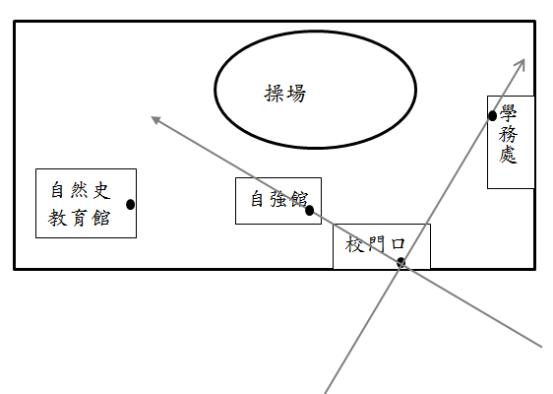

圖一

1. 小強買了每瓶20元的果汁*x*瓶和每個17元的麵包*y*個，  
   請問一共花了 元。(以*x、y*表示。)
2. 右圖一為羅東國中簡易平面圖，若從校門口往學務處方向

為*x*軸正向，從校門口往自強館為*y*軸正向，  
 請問自然史教育館在第幾象限內? 第 象限。

1. 化簡 。
2. 將 $x=a，y=b$，代入二元一次式 $3x-2y-7$ 和 $x-2y+5$ 中有相同的值，求*a*值是 。

求出下列二元一次聯立方程式的解

1.  的解為 。(全對才給分。)
2.  的解為 。(全對才給分。)
3.  的解為 。(全對才給分。)
4.  的解為 。(全對才給分。)
5. 日欣電影院的全票一張250元，優待票一張180元，爸爸買了7張電影票，花了1470元，請問全票 張。
6. 在直角坐標平面上，若*A*點坐標為 $( -3, 2)$，請問*A*點坐標與*y*軸距離為 單位。
7. 已知*P $點的座標是(-2 , 3)$*，由*P*點沿平行*x*軸方向右移動7單位;再沿平行*y*軸方向向下移動5單位，  
   到達*Q*點，求*Q*點坐標為 ( , ) 。(全對才給分。)

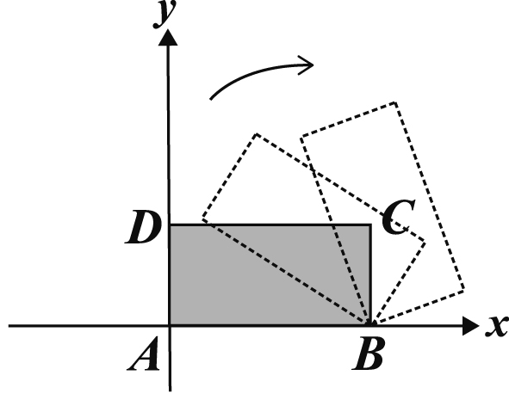

圖二

1. 若點 $A( a ,b)$ 在第二象限，則 $B\left({-a}^{2},a-b\right)$ 在第 象限內。
2. 已知坐標平面有一個長方形*ABCD*，*A*點在原點，且*C*點坐標為 $\left(3,2\right)。$ 
   今固定*B*點並將此長方形順時針方向旋轉，如右圖二所示。  
   若**旋轉後**的*C*點的坐標為 $(5,0)$,則**旋轉後**的*D*點坐標為( , ) 。(全對才給分。)

背面還有試題

1. 若二元一次聯立方程式和有相同的解，則*a+b*的值是 。
2. 若二元一次聯立方程式 的解為，求的值是 。
3. 坐標平面上，有、、三個點。小智由點向右走3個單位，再向上走4個單位，可到達點；而小翔由點向左走2個單位，向下走6個單位，也到達點，求點的坐標為( , ) 。(全對才給分。)
4. 有一個二位數，其十位數字的2倍與個位數字的和為13，且此二位數的十位數字與個位數字對調後  
   所得到的新數比原數小18，則這個原來的二位數是 。
5. 三個數字的和是112，小華將第一個數字減去5，第二個數字加上5，第三個數字乘上3倍，  
   則三個數字會相等，請問三個數字中，最大的數字減去最小的數字是 。
6. 甲、乙兩人分別自*A、B*兩地同時出發，相向而行，甲的速度是乙速度的3倍。起點出發2小時後，兩人相距24公里。再經過3個小時後兩人相遇，請問*A、B*兩地距離 公里。

1. 計算題：(共10分。) 需計算過程，否則不予計分。
2. 在直角坐標平面上有原點 $O( 0 , 0)$，請標出 $A( -3 ,2)$、 $B( 1, 3\frac{1}{2} )$、 $C( 5, 2 )$ 三個點，



並且連接、、、，形成四邊形*OABC*。(3分)

(2)計算出四邊形*OABC*的面積多少平方單位。(2分)

(1) 如右圖

( 2) 四邊形*OABC*面積=14 平方單位。

1. 七年十二班有學生若干人，若男生每四人一組，女生每三人一組，全班恰可分成8組；  
   若男生每三人一組，女生每5人一組，全班可恰分為7組，求全班共有多少人?

(須確實列出應用問題的解題步驟。)( 5分)